# Abstrakt:

I vores gruppe er vi tilknyttet en nystartet frisørsalon, Carls barber shop, hvor formålet er at lave en hjemmeside med nogle features, der kan lokke kunder til arrangementer holdt af virksomheden samt gøre det nemt for deres eksisterende kundegruppe at få nødvendige oplysninger om åbningstider, priser på klipninger osv.

Frisørsalonen har i forvejen et eksternt bookingsystem, som holder styr på regnskaber og andre revisionssager, derfor skal vi ikke selv udvikle denne del men inkludere deres bookingsystem i vores hjemmeside, eventuelt blot med link til siden.

Derudover er det et krav, at siden skal kunne køres uden visningsproblemer på mindre formater som f.eks. en mobiltelefon. Dog uden specifikt krav om en decideret mobilversion.

For at løse problemstillingen er det nuværende løsningsforslag at kode hjemmesiden med html tilknyttet nødvendige databaser styret med sql og php. Derudover kan der tilknyttes javascript for de mere avancerede funktioner, da hjemmesidens design er et af Carls barber shop prioritetspunkter for hjemmesiden, idet de gerne vil genkendes som lidt "hipster" og være fremme i skoene.

# IT-projektets formål og rammer

tekst

# Kravspecifikation for IT-løsningen

### A) Funktionelle og ikke funktionelle krav:

### B) Use case model:

### C) Vigtige use cases:

Bruger ser priser og sortiment:

I og med at hjemmesidens primære formål er at fungere som reklame og informationssted for Carl’s Barber-shop er den vigtigste use-case således at barber-shoppens potentielle kunder har en mulighed for at hente både priser og information om shoppen. Det er klart at som så mange andre hjemmesider at det er vigtigt at informationen er let og tilgængelig, da dette vil skabe salg for kunden.

Oprettet bruger tilmelder sig nyhedsbrev:

I forlængelse af ovenstående er det således også vigtigt at brugerne af hjemmesiden kan tilmelde sig Barber-shoppens nyhedsbrev sålunde at barber-shoppen kan informere allerede eksisterende kunder og brugere om shoppens tilbud og arrangementer mm. . Shoppen har så på den måde har en ekskvisit mulighed for at markedsføre sig selv overfor allerede eksisterende kunder og kan derved lave billig og målrettet reklame.

Bruger bestiller tid:

En anden vigtig use-case som kommer i forlængelse af de forgående to, er således muligheden for at booke en tid i barber-shoppen. Da hjemmesiden fungerer som både reklame og informations kilde, er det således særdeles vigtigt at de potentielle kunder har mulighed for at booke en tid i barber-shoppen.

D) Klassediagram:

Klassediagrammet skal forstås som, at vi har selve hjemmesiden, som skal inkludere nogle underfunktioner, eksterne såvel som interne. Klassediagrammet er ikke lavet så hver enkelt underside er præsenteret og forbundet til de forskellige funktioner, da det ikke er sikkert, hvordan og hvorledes undersiderne skal laves. Det eneste, der er sikkert på nuværende tidspunkt er, at siden skal kunne "sælge" forskellige events samt gøre opmærksom på diverse nyheder omkring Carls barber shop. Foruden dette skal det være muligt at se de services som virksomheden tilbyder, og prisen de tager for ydelsen. Sidst skal deres eksterne bookingsystem være linket til hjemmesiden, så det er muligt at booke tider online.

For, at alle funktioner skal virke, vil det sandsynligvis blive nødvendigt at tilknytte en database, især for selve delingen af nyheder og events, skal der tilknyttes en brugerdatabase med f.eks. en mailingliste for interesserede kunder.

Selve løsningen af problemområderne skal derefter laves i op til flere undersider til en let overskuelig forside for hjemmesiden. Dertil kommer diverse funktioner og designmæssige udfordringer for, at løsningen bliver optimal.

### E) Sekvensdiagrammer:

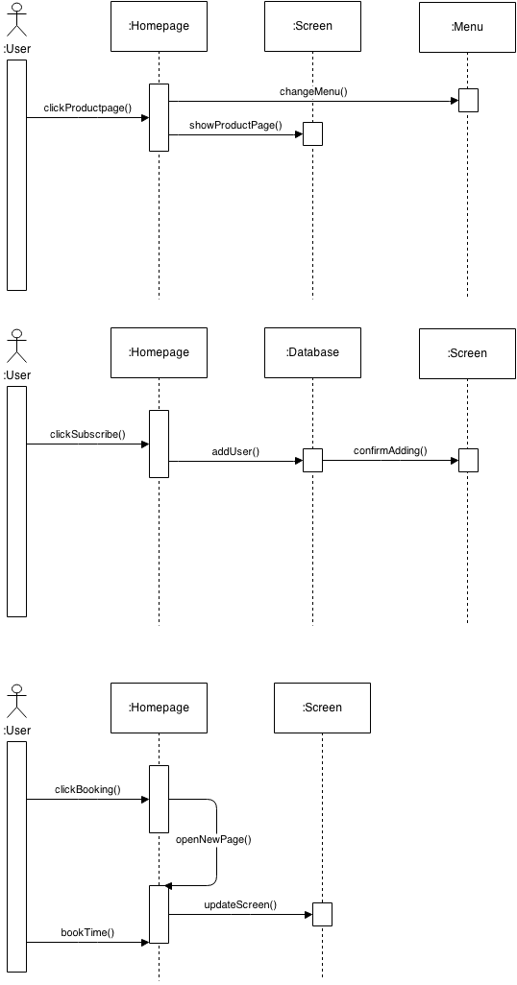

Som det ses på de tre ovenstående sekvensdiagrammer er funktionerne de repræsentere forholdsvis simple og ændre få objekter for at gennemføre funktionen.

I det første sekvensdiagram vælges først linket i menuen, som går ind på en underhjemmeside, der repræsentere de produkter Carls barber shop tilbyder. Dette betyder, at selve menuen med muligheder ændres, og skærmen samtidig viser den nye side.

Det andet sekvensdiagram viser hvordan en person tilføjes til f.eks. en mailingliste, hvorefter en bekræftelse eller en fejlmeddelelse vises så brugeren ved, om de er tilføjet til databasen.

Det sidste sekvensdiagram viser hvordan den sekundære hjemmeside med virksomhedens bookingsystem skal inkluderes i deres egen hjemmeside. Først klikkes på funktionen, hvorefter bookinghjemmesiden åbnes, enten som et vindue på deres egen hjemmeside eller som et nyt vindue i browseren.

# Systemdesign sammenfatning

tekst

# Program- og systemtest

tekst

# Brugergrænseflade og interaktionsdesign

tekst

# Versionsstyring

tekst

# Projektsamarbejdet

Der tages udgangspunkt i følgende tidslinje:

Da vi fra starten har haft meget frie hænder til at bestemme, hvordan det endelige produkt skal se ud, har vi efter det første møde ikke haft den store dialog med Carls barber shop. Opfølgning på første møde samt de små uoverensstemmelser og uklarheder, der har været omkring projektet undervejs, er blevet klaret ved online eller telefonisk dialog.

Derfor har der ikke været nogle problemer med samarbejdet mellem vores gruppe og virksomheden endnu. Det skal dog nævnes, at vi heller ikke er kommet særlig langt i processen for at udvikle vores produkt, og at de største udfordringer helt sikkert ligger foran os.

Hvis vi vurdere det interne samarbejde, er vi enige om vores ambitioner, og i hvor god tid vi skal færdiggøre vores delopgaver, i forhold til afleveringsfristerne vi har fået. Dog kan vi også blive enige om, at vores samarbejdsevne som gruppe måske har fejlet i at komme i gang med selve programmering, da der ikke er nogen der ligefrem har taget styringen og sat gang i programmeringen. Dette hænger også sammen med gruppens enighed omkring tidsfrister, da vi er fint tilfredse med at få lavet tingene op til deadline så længe opgaverne bliver i et niveau, der afspejler vores evner.

Hertil skal det tilføjes, at vi stadig føler vi har massere af tid til at lave programmeringen, selvom vi er enige om at få startet rigtigt op i den nærmeste fremtid.

På baggrund af ovenstående, er vi enige om, at vi kan effektivisere vores arbejde ved at få lavet en præcis tidsplan for, hvornår vi skal have lavet de forskellige funktioner, og derved progressere i udviklingen mod det færdige projekt. Derefter kan vi i nødstilfælde revurdere tidsplanen men ellers forsøge at hjælpe hinanden med at nå de aftalte frister og derved være på forkant i forhold til den endelige deadline for hele projektet. Denne tidsplan skal selvfølgelig laves i samarbejde med Carls barber shop, som på nuværende tidspunkt er ved introducere sig selv på markedet og derved åbne op for deres services, da de sandsynligvis også har nogle krav, f.eks. omkring booking af tider osv.

Sidst skal det nævnes, at vi for at optimere vores samarbejde bruger GitHub til at samle og dele filerne, så alle kan følge med i de forskellige delopgavers proces.